2018年上半年电子信息制造业运行情况
来源：工信部 运行监测协调局
2018年上半年，电子信息制造业继续保持平稳增长态势，生产和投资增速在工业各行业中保持领先水平，产业运行总体保持稳健，为全年产业持续健康发展打下坚实基础。
一、总体情况
上半年，规模以上电子信息制造业增加值同比增长12.4%，快于全部规模以上工业增速5.7个百分点；其中6月份增长10.9%。
上半年，规模以上电子信息制造业实现出口交货值同比增长6.1%，增速同比回落7.3个百分点；6月份，电子信息制造业出口交货值仅增长1.5%。
据海关统计，上半年，主要进出口产品中，集成电路出口额同比增长31.1%，增速同比加快29.4个百分点；进口额同比增长32%，增速同比加快22.6个百分点。液晶显示板出口额同比下降4.1%（去年同期为增长3%）；进口额同比下降10.1%（去年同期为增长1.4%）。
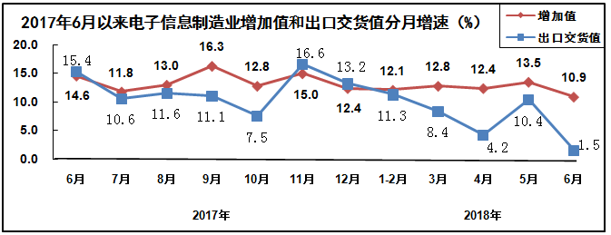
上半年，规模以上电子信息制造业主营业务收入同比增长8.1%，利润总额同比下降2.3%，主营收入利润率为4.27%，主营业务成本同比增长8.9%。6月末，全行业应收账款同比增长20.1%，产成品存货同比增长12.4%。
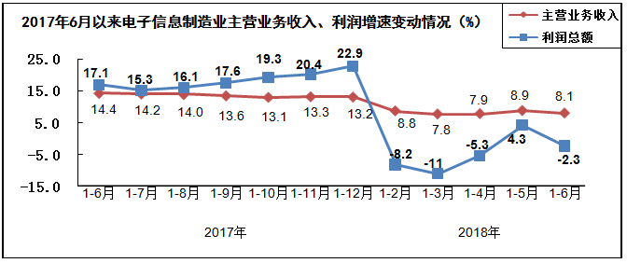
上半年，电子信息制造业生产者出厂价格同比下降2.5%。6月份，电子信息制造业生产者出厂价格同比下降2.5%，延续去年三季度以来的下降趋势，环比增长0.1%。
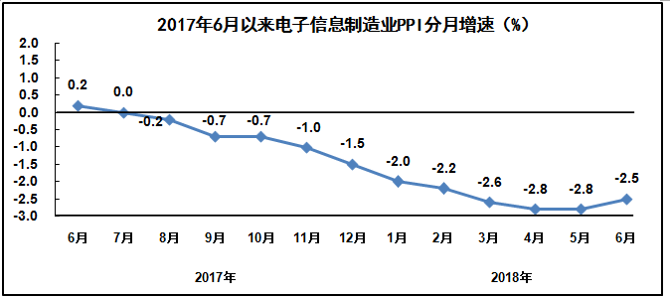
上半年，电子信息制造业固定资产投资同比增长19.7%，较1-5月份加快5.1个百分点。其中，半导体分立器件制造业景气度较高，投资增势突出，同比增长36.3%；集成电路制造业、电子电路制造业在汽车电子、人工智能、5G等新兴市场拉动下投资势头良好，同比增长31.2%和27.5%。
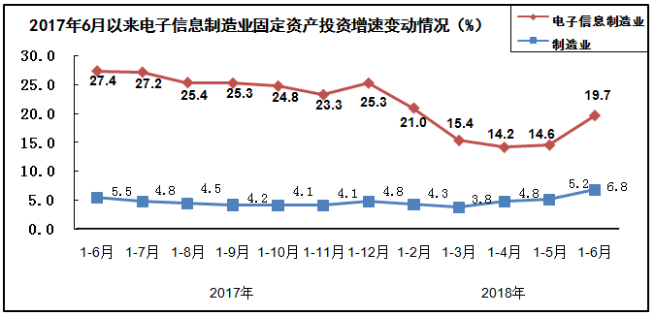
二、主要分行业情况
（一）通信设备制造业
上半年，通信设备制造业增加值同比增长13.4%。出口交货值同比增长11.5%。主要产品中，手机产量同比增长3.4%；其中智能手机产量同比增长4.7%。
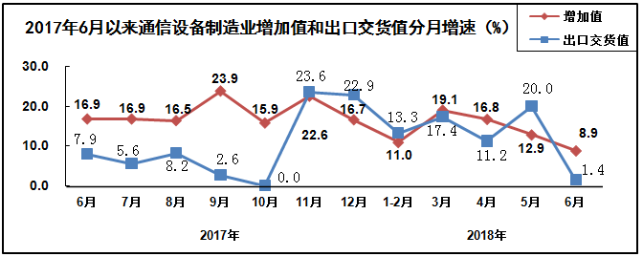
上半年，通信设备制造业实现主营业务收入同比增长10.9%,实现利润同比下降4.3%。
（二）电子元件及电子专用材料制造业
上半年，电子元件及电子专用材料制造业增加值同比增长15.4%。出口交货值同比增长10.3%。主要产品中，电子元件产量同比增长21.5%。
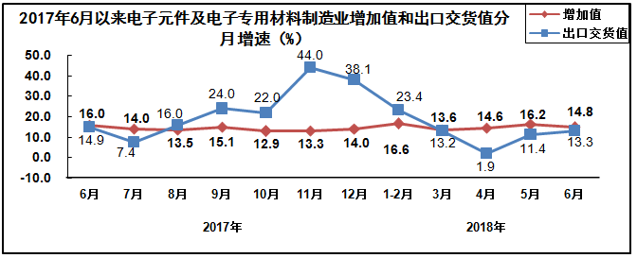
上半年，电子元件及电子专用材料制造业实现主营业务收入同比增长10.8%，利润同比增长17.8%。
（三）电子器件制造业
上半年，电子器件制造业增加值同比增长14.3%。出口交货值同比增长1.5%。主要产品中，集成电路产量同比增长15%。
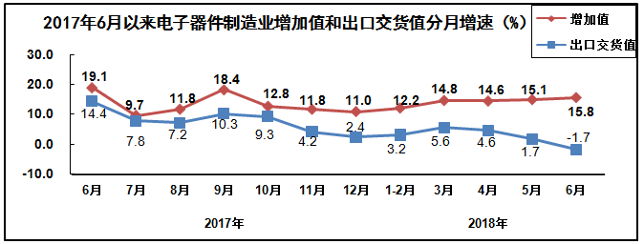
上半年，电子器件制造业主营业务收入同比增长6.9%，利润总额同比下降12.7%。
（四）计算机制造业
上半年，计算机制造业增加值同比增长7.6%。出口交货值同比增长5.6%。主要产品中，微型计算机设备产量同比增长0.5%，其中笔记本电脑产量同比增长1.7%；平板电脑产量同比下降3.2%。
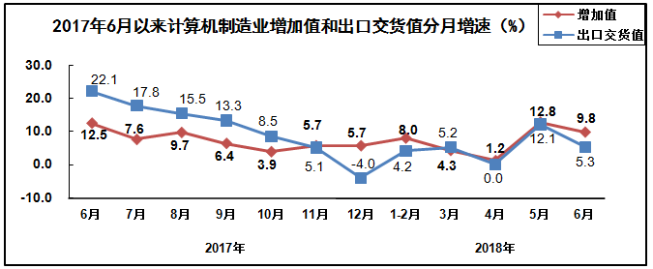
上半年，计算机制造业主营业务收入同比增长6.8%，实现利润同比增长13.4%，分行业中计算机整机制造和计算机外围设备制造利润同比分别增长36.7%和14.8%。

